طلب تقديم عروض (RFP)
تصميم وتوريد وتركيب واختبار وتشغيل نظام هجين للطاقة الشمسية الكهروضوئية - مركز الرعاية الصحية الأولية في الخوخة
جهة العمل: منظمة أطباء بلا حدود البلجيكية - المركز التشغيلي في بروكسل (MSF OCB)
المشروع: نظام طاقة الشمسية الكهروضوئية (PV) هجين
رقم طلب تقديم العروض: YE101-LOG-26-001
التاريخ: 26 يوليو 2026
Contents
1. المقدمة 2
2. هدف المشروع 2
3. المعلومات المرجعية 2
4. السعة الأولية للنظام (للاسترشاد فقط) 7
5. نطاق العمل 7
المرحلة الأولى: التصميم الهندسي التفصيلي 7
أولاً: التصميم الكهربائي 7
ثانياً: التصميم الإنشائي 8
المرحلة الثانية: التوريد 9
المرحلة الثالثة: التركيب 9
المرحلة الرابعة: الاختبارات والتشغيل (Testing & Commissioning) 10
6. المخرجات المطلوبة (Deliverables) 10
أولاً: الوثائق الهندسية 10
الرسومات 11
جدول الكميات (BOQ) 11
7. متطلبات العرض الفني 12
8. العرض التجاري 12
9. الضمان 12
10. المعايير 13
11. تقييم المقترحات 14
12. ملاحظة هامة 14

المقدمة
تدعو منظمة أطباء بلا حدود – المركز التشغيلي في بروكسل (Médecins Sans Frontières – Operational Centre Brussels "MSF OCB") المقاولين والشركات المؤهلة إلى تقديم عروضهم لتنفيذ مشروع تصميم وتوريد وتركيب واختبار وتشغيل نظام طاقة شمسية كهروضوئية (PV) هجين.
وقد أجرت منظمة أطباء بلا حدود – المركز التشغيلي في بروكسل (MSF OCB) تقييماً أولياً لاحتياجات الطاقة، كما قامت بجمع بيانات الأحمال الكهربائية للموقع. وستُقدَّم هذه البيانات كمرجع فني للمناقصين فقط، ولا يجوز اعتبارها تصاميم هندسية نهائية أو الاعتماد عليها كأساس للتنفيذ.
يتحمل المقاول الذي ستتم ترسية المشروع عليه المسؤولية الكاملة عن إعداد التصميم الهندسي النهائي والمتكامل للنظام المقترح، بما يضمن استيفاء جميع المتطلبات الفنية والتشغيلية للمشروع.
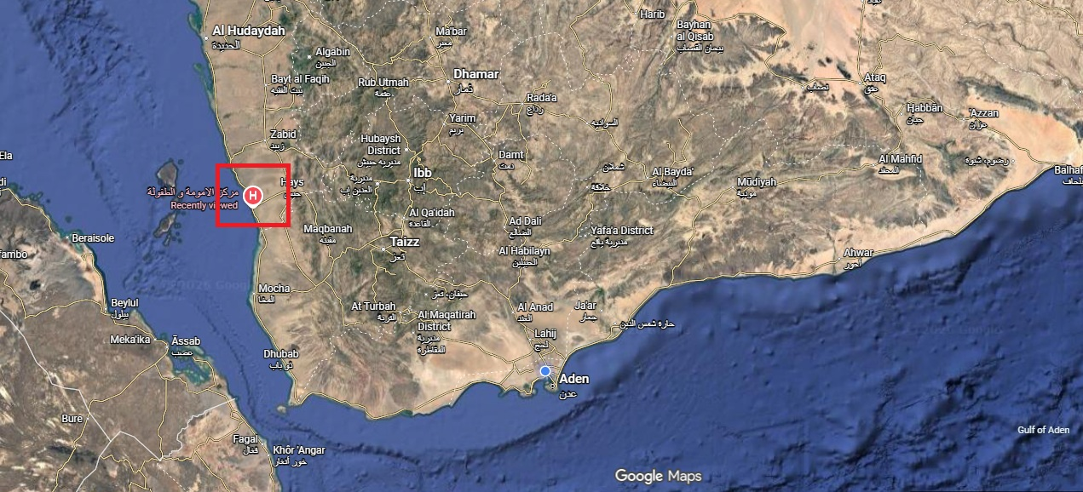
الشكل (1): نظرة عامة على موقع مركز الخوخة للرعاية الصحية الأولية (Al Khokha PHCC).

هدف المشروع
يهدف هذا المشروع إلى تصميم وتنفيذ نظام طاقة شمسية كهروضوئية (PV) هجين يتميز بالاعتمادية والكفاءة، بما يساهم في تقليل ساعات تشغيل مولدات الديزل مع ضمان توفير مصدر طاقة مستمر ومستقر للمنشأة.
يلتزم المقاول بتقديم حل فني مُحسَّن يستند إلى بيانات الأحمال الكهربائية المرفقة، مع مراعاة الاعتمادية الفنية، وإمكانية التوسع المستقبلي، وسهولة التشغيل والصيانة، بالإضافة إلى تحقيق أفضل تكلفة على مدى دورة حياة النظام (Life Cycle Cost).

المعلومات المرجعية
سيتم تزويد المتقدمين بالوثائق والبيانات التالية ضمن وثائق طلب تقديم العروض (RFP):
- تقارير مراقبة الأحمال الكهربائية الصادرة عن نظام Emonio، وتشمل ما يلي:
  - استهلاك الطاقة خلال الفترة من 11 يونيو 2026 وحتى 12 يوليو 2026.

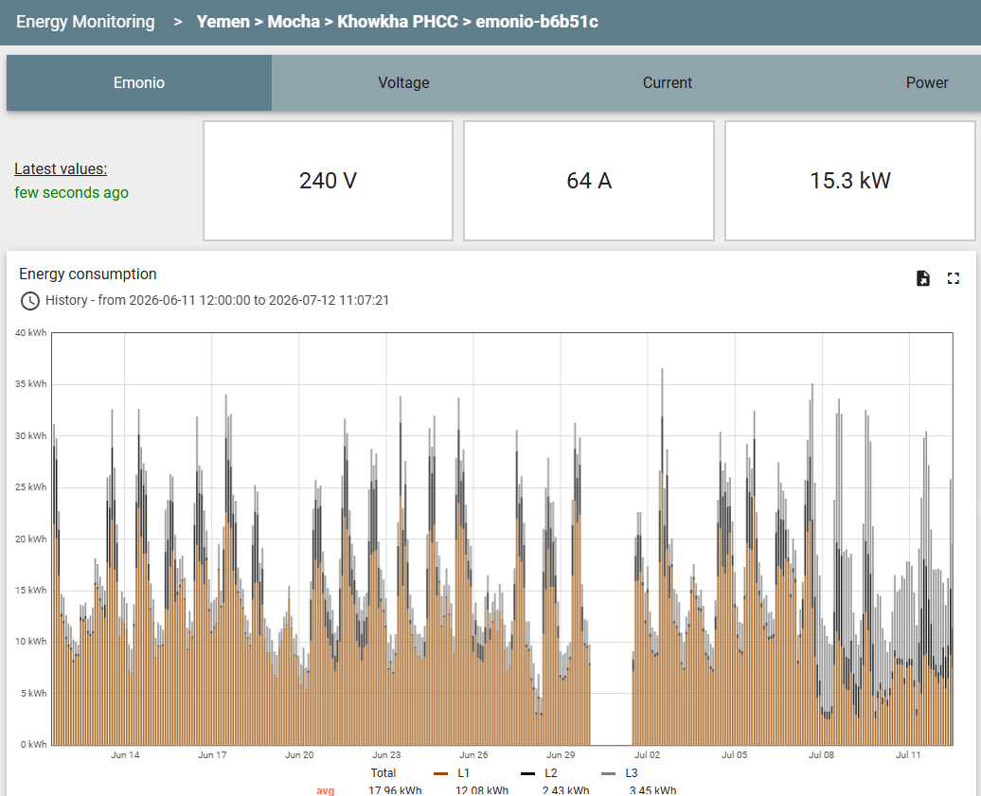
- منحنى الأحمال الكهربائية (Power Profile) خلال الفترة من 11 يونيو 2026 وحتى 12 يوليو 2026.
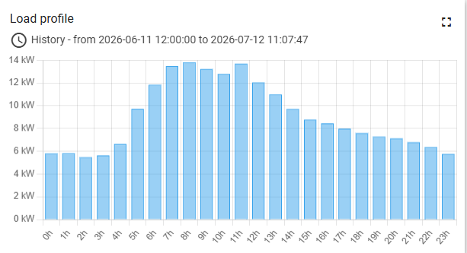

- بيانات استهلاك الطاقة من شبكة الكهرباء العامة استنادًا إلى فواتير استهلاك الكهرباء المسددة.

City Power Energy consumption of Khowkha PHCC 2026
Febraury
DATE | Pevious merter reading in KW | Current meter reading in KW | Consumed in KWH | Unit Price | Monthly Subscription fee | Total in YERs
1/2/2026 | 0 | 1,337 | 1,337
April
DATE | Pevious merter reading in KW | Current meter reading in KW | Consumed in KWH | Unit Price | Monthly Subscription fee | Total in YERs
1/4/2026 | 4,400 | 9,487 | 5,087
June
DATE | Pevious merter reading in KW | Current meter reading in KW | Consumed in KWH | Unit Price | Monthly Subscription fee | Total in YERs
1/6/2026 | 15,657 | 22,330 | 6,673
- قائمة جرد المعدات الكهربائية الحالية
صورة للموقع
ملاحظة:
تمثل هذه القائمة الحصر الشامل للأحمال الكهربائية المخطط لها في مركز الخوخة للرعاية الصحية الأولية (PHCC). إلا أنه لا يتم تشغيل جميع أجهزة تكييف الهواء المدرجة حاليًا، ومن المحتمل أيضًا ألا يتم تركيب أو تشغيل جميع أجهزة التكييف المخطط لها مستقبلًا.
يعتمد المركز حاليًا على الشبكة الكهربائية العامة بالإضافة إلى مولد احتياطي يعمل بالديزل، وسيتم دمج نظام الطاقة الشمسية الهجين المقترح مع كلا مصدري التغذية.
وعليه، يجب على المتقدمين مراعاة تصميم واختيار سعة العاكس (Inverter) بما يضمن قدرته على تغطية كافة الأحمال الكهربائية المخطط لها، مع الأخذ في الاعتبار استراتيجية تشغيل النظام الهجين والتكامل مع الشبكة العامة والمولد الاحتياطي.

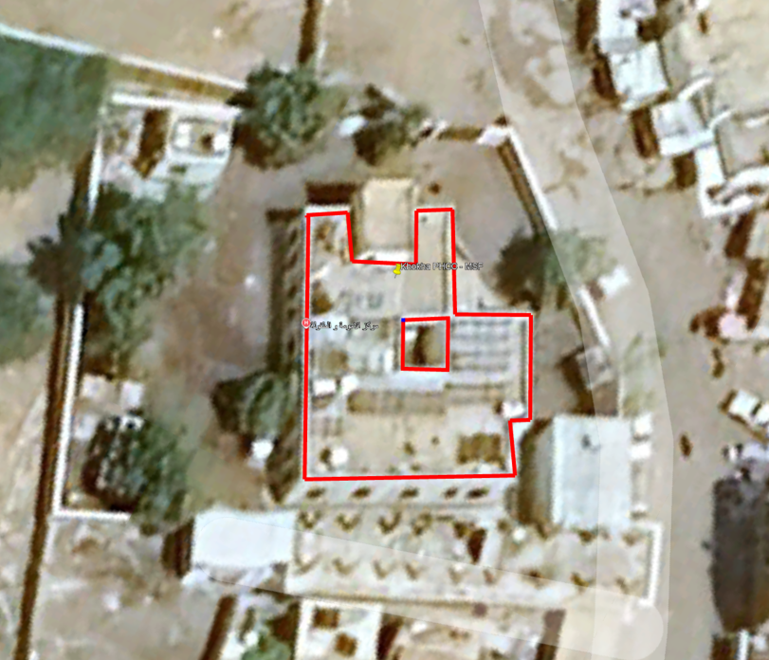
الشكل (2): مساحة السطح المتاحة لتركيب نظام الطاقة الشمسية في مركز الخوخة للرعاية الصحية الأولية (Al Khokha PHCC).

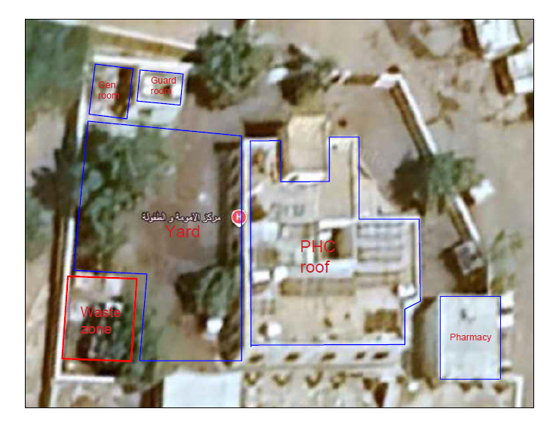
الشكل 04 : الاسطح المتوفرة
- المخطط الأحادي للشبكة الكهربائية القائمة (Single Line Diagram - SLD): غير متوفر.
تهدف هذه الوثائق إلى مساعدة المتقدمين على فهم الوضع الحالي للمنشأة والنظام الكهربائي القائم، وتُقدم لأغراض مرجعية فقط.
ويتحمل المقاول مسؤولية التحقق من جميع البيانات والمعلومات والأبعاد والظروف الفعلية للموقع أثناء الزيارة الميدانية، قبل إعداد واعتماد التصميم النهائي وتقديم عرضه الفني.

السعة الأولية للنظام (للاسترشاد فقط)
تم إعداد السعات المرجعية التالية من قبل منظمة أطباء بلا حدود – المركز التشغيلي في بروكسل (MSF OCB) كبيانات أولية للاسترشاد فقط، ولا تُعد متطلبات إلزامية لتنفيذ المشروع.
ملاحظات | السعة المرجعية | البند
 | 45كيلوواط ذروة (kWp) | مصفوفة الألواح الشمسية (Solar PV Array)
 | 60كيلوواط ساعة (kWh) | نظام تخزين الطاقة بالبطاريات (بطاريات Deye ذات الجهد العالي)
 | 45-50 كيلوواط (kW) | قدرة العاكس الهجين (Hybrid Inverter – Deye High Voltage)
 | خط الطول (Longitude): 13.808228629228951  خط العرض (Latitude): 43.24711826611463 | الإحداثيات الجغرافية لمركز الخوخة للرعاية الصحية الأولية (AL Khokha PHCC)

لا تُعد هذه السعات متطلبات إلزامية، وإنما تُقدم كقيم مرجعية أولية فقط.
ويجوز للمتقدمين تقديم مقترحات بسعات مختلفة، شريطة أن يثبتوا أن الحل المقترح يوفر أداءً فنياً أفضل، واعتمادية أعلى، وجدوى اقتصادية مناسبة، بما يتوافق مع متطلبات المشروع.
ويجب أن يكون أي اختلاف عن السعات المرجعية مدعوماً بشكل كامل بالحسابات الهندسية والمبررات الفنية، على أن تُدرج ضمن العرض الفني المقدم.

نطاق العمل
يلتزم المقاول بتقديم حل متكامل بنظام تسليم مفتاح (Turnkey)، ويشمل ذلك – على سبيل المثال لا الحصر – ما يلي:

المرحلة الأولى: التصميم الهندسي التفصيلي
بعد ترسية العقد، يلتزم المقاول بإعداد وتقديم جميع الوثائق والتصاميم الهندسية اللازمة للمشروع، والتي تشمل ما يلي:

أولاً: التصميم الكهربائي
- إعداد المخطط الأحادي للنظام الكهربائي (Single Line Diagram - SLD).
- إعداد المخطط ثلاثي الخطوط (Three Line Diagram)، عند الحاجة.
- إجراء حسابات اختيار مقاطع الكابلات (Cable Sizing Calculations).
- إجراء حسابات هبوط الجهد (Voltage Drop Calculations).
- إعداد دراسة تنسيق أنظمة الحماية الكهربائية (Protection Coordination Study).
- تصميم نظام التأريض (Earthing System Design).
- تصميم نظام الحماية من الصواعق (Lightning Protection System Design).
- تصميم نظام حماية البطاريات (Battery Protection Design).
- تصميم سلاسل الألواح الشمسية (PV String Design).
- إعداد وضبط تكوين العاكس (Inverter Configuration).
- تصميم بنية نظام الاتصالات (Communication Architecture).
- إعداد مخطط نظام المراقبة والتحكم (Monitoring System Layout).

ثانياً: التصميم الإنشائي
يلتزم المقاول بإجراء جميع الحسابات والتصاميم الإنشائية اللازمة، بما يشمل على سبيل المثال لا الحصر:
- تصميم وحسابات الهياكل الداعمة للألواح الشمسية (PV Support Structures).
- تصميم نظام تثبيت الألواح على سطح المبنى (Top Roof Mounting System).
- إعداد دراسة أو محاكاة لسرعة الرياح التي سيتم اعتمادها كأساس للتصميم الإنشائي، مع الأخذ في الاعتبار أن مركز الخوخة للرعاية الصحية الأولية (Al Khokha PHCC) يقع في منطقة ساحلية تتعرض لسرعات رياح مرتفعة. ويجب أن تشمل الدراسة، على سبيل المثال لا الحصر، ما يلي:
  - حسابات أحمال الرياح (Wind Load Calculations).
  - حسابات الأحمال الميتة (Dead Load Calculations).
  - حسابات الأحمال الحية (Live Load Calculations).
  - حسابات الاستقرار الإنشائي (Structural Stability Calculations).
  - حسابات مسامير التثبيت (Anchor Bolt Calculations).
  - حسابات وتصميم الأساسات، عند الحاجة (Foundation Calculations).
يلتزم المقاول بتقديم دراسة معتمدة لأحمال الرياح أو نتائج المحاكاة الهندسية التي تم اعتمادها كأساس للتصميم الإنشائي.
ولن تقبل منظمة أطباء بلا حدود – المركز التشغيلي في بروكسل (MSF OCB) أي حسابات أو تصاميم إنشائية عامة أو قياسية لا تستند إلى ظروف الموقع الفعلية.
ويجب أن تكون جميع الحسابات والتصاميم الإنشائية معدة خصيصًا لموقع المشروع، مع مراعاة الظروف البيئية والمناخية الخاصة به.

المرحلة الثانية: التوريد
يتولى المقاول توريد جميع المواد والمعدات اللازمة للمشروع، ويشمل ذلك – على سبيل المثال لا الحصر – ما يلي:
- الألواح الشمسية الكهروضوئية (PV Modules).
- العواكس الهجينة (Hybrid Inverters).
- نظام بطاريات الليثيوم (Lithium Battery System).
- نظام إدارة البطاريات (Battery Management System - BMS).
- صناديق تجميع السلاسل (Combiner Boxes).
- معدات ووسائل الحماية للتيار المستمر (DC Protection).
- معدات ووسائل الحماية للتيار المتردد (AC Protection).
- قواطع وفواصل العزل الكهربائية (Isolators).
- الكابلات الكهربائية بجميع أنواعها.
- مجاري وحوامل الكابلات (Cable Trays).
- مواد ومكونات نظام التأريض.
- نظام المراقبة والتحكم (Monitoring System).
- الهياكل المعدنية الخاصة بتثبيت الألواح الشمسية (Mounting Structures).
- جميع مواد وأدوات التثبيت (Fasteners).
- الأساسات الخرسانية، عند الحاجة.
- الملصقات واللوحات التعريفية الخاصة بالنظام (Labels).
- لوحات وإشارات السلامة (Safety Signage).
- يجب أن تكون جميع المواد والمعدات الموردة جديدة بالكامل، وغير مستخدمة سابقًا، ومطابقة للمواصفات الفنية والمعايير الدولية المعتمدة.

المرحلة الثالثة: التركيب
- يتولى المقاول تنفيذ جميع أعمال التركيب اللازمة، بما يشمل على سبيل المثال لا الحصر:
- الأعمال المدنية.
- الأعمال الإنشائية.
- أعمال التركيبات الكهربائية.
- تمديد وتنظيم مسارات الكابلات.
- تنفيذ نظام التأريض.
- تركيب نظام البطاريات.
- تنفيذ جميع الأعمال التحضيرية اللازمة للاختبارات والتشغيل الأولي (Commissioning).

المرحلة الرابعة: الاختبارات والتشغيل (Testing & Commissioning)
- يلتزم المقاول بإجراء جميع الاختبارات اللازمة للتأكد من سلامة النظام وكفاءته التشغيلية، وتشمل على سبيل المثال لا الحصر:
- اختبارات مقاومة العزل (Insulation Resistance Tests).
- اختبارات مقاومة التأريض (Earth Resistance Tests).
- الاختبارات التشغيلية الوظيفية (Functional Testing).
- إجراء اختبارات أداء نظام البطاريات (Battery Testing).
- التحقق من أداء نظام الطاقة الشمسية الكهروضوئية (PV Performance Verification).
- إجراء اختبارات العواكس (Inverter Testing).
- إجراء اختبارات أنظمة الحماية الكهربائية (Protection Testing).
- إجراء اختبارات التزامن (Synchronization Testing)، عند الاقتضاء.
- التحقق من أداء نظام المراقبة والتحكم (Monitoring System Verification).
- إجراء اختبارات الاستلام النهائي (Acceptance Testing).
- المرحلة الخامسة: التدريب
- يلتزم المقاول بتوفير التدريب اللازم لمشغلي النظام، ويشمل على سبيل المثال لا الحصر:
- التشغيل اليومي للنظام.
- استخدام ومراقبة نظام المتابعة والتحكم.
- أعمال الصيانة الوقائية الدورية.
- إجراءات الطوارئ، بما في ذلك آلية تجاوز النظام (System Bypass) في حال حدوث أعطال.
- تشخيص الأعطال واستكشافها وإصلاحها (Troubleshooting).

المخرجات المطلوبة (Deliverables)
- يلتزم المقاول الذي ستتم ترسية المشروع عليه بتقديم الوثائق والمستندات التالية:

أولاً: الوثائق الهندسية
- تقرير التصميم الهندسي الكامل (Complete Design Report).
- أسس ومعايير التصميم (Design Basis).
- الحسابات الكهربائية (Electrical Calculations).
- الحسابات الإنشائية (Structural Calculations).
- دراسة سرعة الرياح (Wind Speed Study).
- حسابات الكابلات (Cable Calculations).
- حسابات نظام البطاريات (Battery Calculations).
- تقرير محاكاة أداء النظام الشمسي باستخدام برنامج PVsyst أو أي برنامج هندسي مكافئ ومعتمد (PV Simulation Report).

الرسومات
الحد الأدنى من الرسومات المطلوبة:
- مخطط الترتيب العام
- مخطط الموقع العام
- مخطط توزيع الوحدات
- تفاصيل التثبيت
- الرسومات الإنشائية
- رسومات الأساسات
- المخطط أحادي الخط (Single Line Diagram)
- مسارات الكابلات
- مخطط التأريض
- مخطط الحماية من الصواعق
- مخطط توزيع البطاريات
- مخطط أنظمة الاتصالات
- الرسومات المطابقة للواقع (As-Built Drawings)

جدول الكميات (BOQ)
جدول كميات مفصل يتضمن:
- وصف الصنف
- الشركة المصنعة
- الطراز (الموديل)
- الكمية
- الوحدة
- المواصفات الفنية
الوثائق الفنية
- يتعين على المقاول تقديم الكتالوجات وأوراق البيانات الفنية لكل مكون يتم توريده، بما في ذلك:
- الألواح الكهروضوئية (PV Modules)
• محولات التيار (Inverters)
- البطاريات
- نظام إدارة البطارية (BMS)
- هياكل التثبيت
- أجهزة الحماية
- الكابلات
- معدات التبديل والتحكم (Switchgear)
- نظام المراقبة
- معدات الاتصال
- عناصر التثبيت (البراغي والمشابك وغيرها)

متطلبات العرض الفني
- يجب أن يتضمن العرض الفني ما يلي:
- الملف التعريفي للشركة
- مشاريع مماثلة مُنجزة
- المفهوم الأولي للنظام
- تحديد حجم النظام المقترح
- المخطط الأولي للتوزيع (Layout)
- الافتراضات الفنية
- الجهات المصنعة للمعدات
- منهجية التنفيذ والإنشاء
- الجدول الزمني للمشروع
- بيان الضمان
- خدمات الدعم ما بعد البيع
- لا يُشترط تقديم رسومات هندسية تفصيلية في مرحلة تقديم العطاءات.

العرض التجاري
يجب أن يتضمن العرض التجاري ما يلي:
- جدول الكميات (BOQ) المفصّل
- أسعار الوحدات
- السعر الإجمالي
- البنود الاختيارية
- فترة التسليم
- الضمان
- صلاحية العرض

الضمان
الحد الأدنى لمتطلبات الضمان:
ملاحظة | الحد الأدنى | العنصر
 | أداء لمدة 25 عاماً | وحدات الطاقة الكهروضوئية
 | 12 عاماً كحد أدنى | ضمان المنتج
 | 5 سنوات | العاكس الهجين (Hybrid Inverter)
 | 10 سنوات أو وفقاً لمعايير الشركة المصنعة | البطارية
يقع مركز "خوخة" للرعاية الصحية الأولية (Khokha PHCC) بالقرب من البحر، لذا يجب أن تكون العناصر الهيكلية مقاومة لمثل هذه البيئة القاسية. | 10 سنوات | الهيكل الفولاذي
 | سنتان | جودة أعمال التركيب

المعايير
يجب أن يمتثل النظام المقترح للمعايير الدولية السارية، بما في ذلك:
- IEC 61215
- IEC 61730
- IEC 62109
- IEC 60364
- IEC 62548
- IEC 62446
- IEC 61683
- IEC 61724
- IEC 61439
- IEC 60529
- IEC 62305
- ISO 1461
- Eurocode (or equivalent structural standards)

تقييم المقترحات
يجب أن يراعي التقييم ما يلي:
الوزن | المعيار
45% | الامتثال الفني
15% | خبرة المقاول في نفس المجال في الطاقة الشمسية
10% | منهجية التصميم
25% | العرض التجاري
5% | الضمان ودعم ما بعد البيع

ملاحظة هامة
تُعد القدرات المرجعية الواردة في طلب تقديم العروض (RFP) هذا تقديراتٍ أولية أعدتها منظمة أطباء بلا حدود - بلجيكا (MSF Belgium).
يُشجَّع مقدمو العروض على تحسين النظام استناداً إلى خبراتهم الهندسية.
يجب أن يكون أي انحراف مقترح مدعوماً بالحسابات الفنية المناسبة والتبريرات الهندسية اللازمة.
يُعد تقديم العرض بمثابة تأكيد على قبول المقاول للمسؤولية الكاملة عن التصميم الهندسي المتكامل وأداء النظام المُركَّب.
- جهات الاتصال والاستفسارات.
لأي استفسارات، يرجى التواصل عبر عنوان البريد الإلكتروني التالي: MSFOCB-Yemen-Logtenders@brussels.msf.org

